**第二章课后题感想**

这一章学习的是C++的概述，包括简单的C++程序，const修饰符，内联函数，默认参数，引用等内容，让我们对C++有了一个清晰的了解，为详细学习C++奠定了良好的基础。

C++的主要特点包括：

1)  C++是C的超集，保持与C的兼容。

2) 保持了C的简洁、高效和接近汇编语言等特点，并对C的功能作了不少扩充。用C++编写的程序比C更安全，可读性更好，代码结构更为合理。

3) 程序质量高。

4) 增加了面向对象机制。

通过这一章，我了解了C++与C语言的很多相同之处，但是在许多方面C++比C语言更加严谨安全高效，例如用const替代#define可以消除#define的不安全性；同时通过对C++的大概认识，激发了我对C++的兴趣；

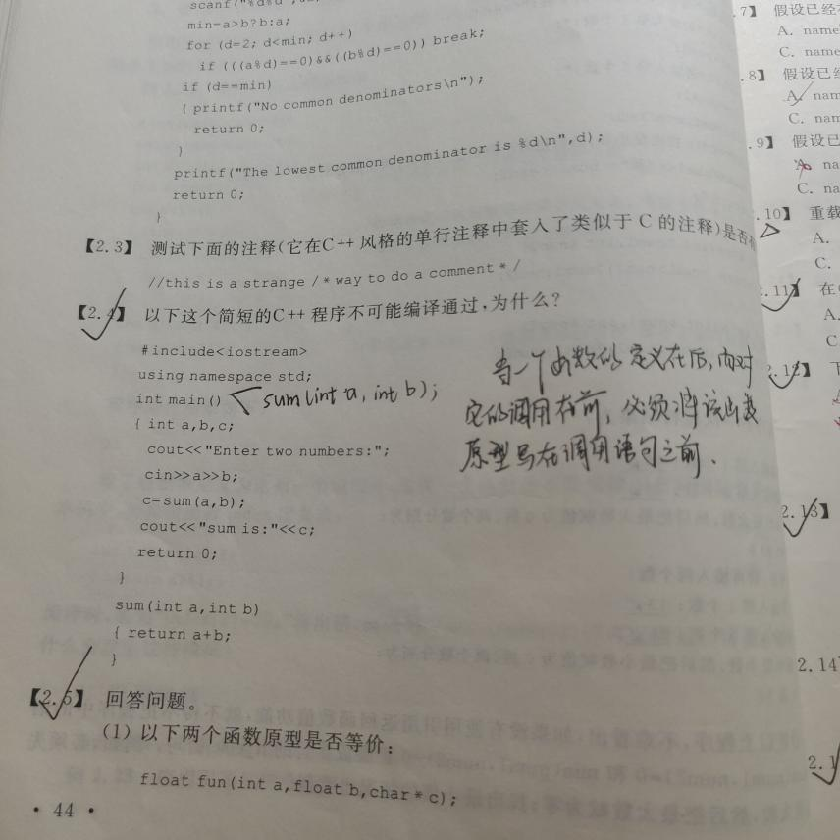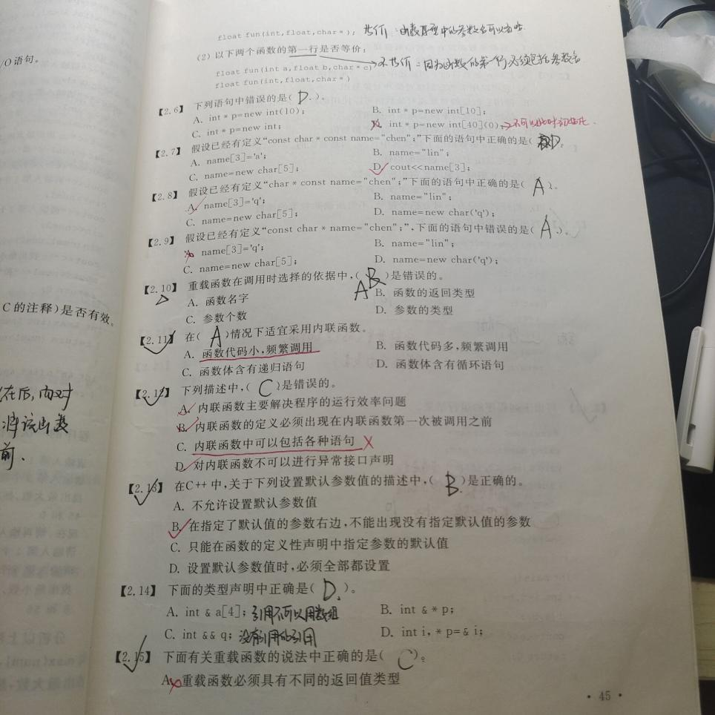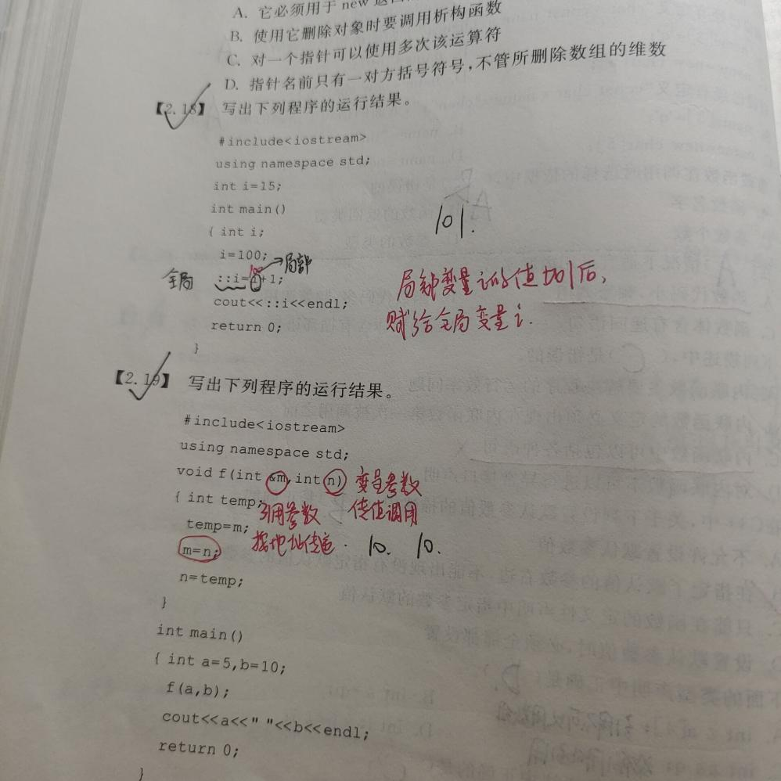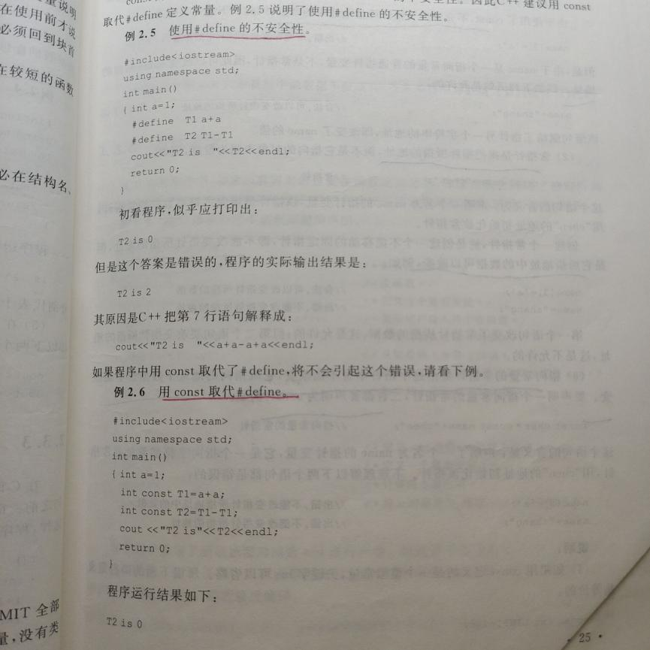

Copyright ©2021-2099 Wangziyan. All rights reserved